

Тема : «Нет ! Нужно только видеть это ! Словами всё не передать»

Нет ! Нужно только видеть это
Словами всё не передать !
Нам просто сказку дарит лето
И неземную благодать…

Цели:
- Воспитание гордости за свою малую родину Кубань.
- Кубанское – значит отличное.
- Расширение знаний школьников о туристических услугах и маршрутах Краснодарского края.

Оборудование: мультимедийные презентации о природе и туристических маршутах Краснодарского края.

Ход урока
- Вступление
Мальчик в казачьем костюме :
Такое раздолье, ну где ещё встретишь !?
Родные просторы, леса и поля.
Кубанские нивы, кубанские степи –
С рожденья до веку родная земля…

Девочка в костюме казачки : А если судьбою куда-то забросит –
О Родине милой тоскует душа,
И сердце до боли вернуться запросит,
Чтоб воздухом Родины сладко дышать.

Мальчик в казачьем костюме : Родная природа простит и излечит
Своих родников ледяною водой
Живи же свободно, Кубань моя, вечно
Душою я буду навеки с тобой
(Т.Абдуллаева, г. АРМАВИР)

Учитель : Сегодняшний наш урок посвящён качеству туристических услуг, предлагаемых Краснодарским краем.
Отдых в Краснодарском крае в просторечье часто называют «отдых в Сочи». На самом деле это не совсем правильно.
В Большой Сочи входит побережье Черного моря от Лазаревского до Адлера: Лазаревское, Якорная щель, Вардане, Лоо, Дагомыс, Сочи, Мацеста, Хоста, Адлер.
А курортами Краснодарского края являются Ейск, Анапа, Сочи, Геленджик, Туапсе, Адлер и другие менее известные, но не менее интересные и замечательные места.
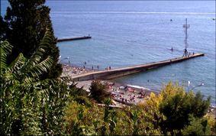

Опережающее задание : агитбригада - реклама
Ученик : Краснодарский край имеет удачное географическое расположение, благодаря чему здесь и сформировался столь замечательный климат. Территория края омывается теплыми морскими водами Черного моря и Азовского моря, а также Керченского пролива. Здесь располагаются Кубано-Приазовская низменность и Ставропольская возвышенность. Горы Большого Кавказа защищают регион от вторжения холодных воздушных масс. Поэтому в Краснодарском крае отдых возможен с мая по октябрь.
Ученик : В России Краснодарский край занимает значительную территорию - более 76 000 кв. км. Его административным центром является город Краснодар. Кроме того, в состав края входят города Сочи, Новороссийск, Армавир и множество небольших уютных поселков. На береговой линии Черного моря располагаются Геленджикская и Цемесская бухты, а также полуострова Таманский и Абрау. На побережье Азовского моря выделяются Ейский и Бейсугский лиманы.

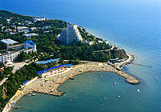

Ученик : Любой человек, приехавший на отдых в Краснодарский край, имеет возможность восстановить силы и укрепить здоровье. Здесь можно получить массу самых приятных впечатлений. Многие, кто побывал по путевкам в Краснодарском крае, возвращаются в эти места вновь и вновь. Их забыть просто невозможно. Отдых в Краснодарском крае разнообразен. Здесь можно поплескаться в безбрежной лазури Черного моря, погреться на золотистом песке, прогуляться по живописным окрестностям и посетить массу развлекательных заведений.
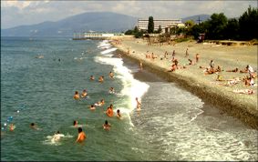
Ученик : Кроме того, санатории Краснодарского края предлагают курс лечения лечебными грязями и водами минеральных источников, обладающих поистине целебной силой. В нашей стране нет больше столь прекрасных и удивительных мест, где можно и отдохнуть, и подлечиться, и насладиться жизнью. Наилучшие условия для этого предоставляют Базы отдыха Краснодарского края.
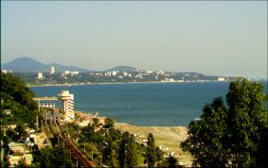
Краснодарский край примечателен прежде всего сотнями километров пляжей на любой вкус. Именно здесь Вы можете сочетать отдых с лечением и оздоровлением.

Ученик : Краснодарский край дарит искушенному туристу и любителю активного отдыха тысячи таинственных пещер. В верховьях реки Хоста находится одна из глубочайших карстовых пещер России – Назаровская (достигает в глубину 500 м).
В Адыгее и на Кубани (так по названию его главной реки зовут Краснодарский край) вы найдете множество интересных для горного туризма и сплавов мест: живописные ущелья, например Гуамское, и плато Лагонаки, с которого начинается рафтинг по реке Белой различных категорий сложности.
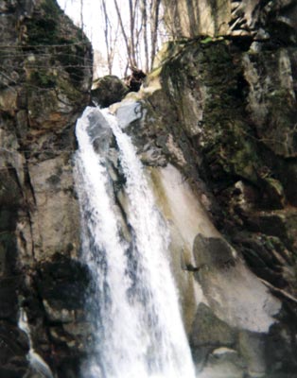

Немаловажная особенность Краснодарского края – климат, который варьируется в зависимости от региона: от умеренно континентального в Ростовской области до влажного и теплого в Адыгее и влажных субтропиков на южном побережье Черного моря.
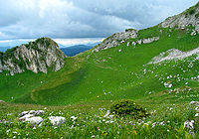
Ученик : Природа Краснодарского края необыкновенно богата, незабываемые пейзажи останутся в Вашем сердце навсегда! Степной и равнинный рельеф перемежается живописнейшими горными массивами.
Высшая точка Краснодарского края - г. Акарагварта (3360 м). В регионе протекает несколько крупных рек – Кубань, Лаба, Белая, Дон.
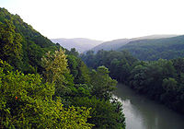
Ученик : Нельзя обойти вниманием и восхитительный Кавказский заповедник, где силами лесных хозяйств сохранены уникальные флора и фауна региона (чего стоит одна тисо-самшитовая роща!), здесь вы найдете редчайшие породы деревьев, растений и животных. Наличие тысяч памятников природы – пещер, ущелий, водопадов делает все более популярным экотуризм. Любителям исторических и познавательных туров будет интересно посетить античные поселения Фанагория (на Тамани) и Горгиппия (в Анапе).
И конечно, если вы любите приключения и активный отдых, не упустите возможность сразиться со стихией и победить неистовый нрав горной реки Мзымты, испытать себя в таком экзотическом виде спорта как каньонинг. Огромное количество впечатлений на всю зиму оставят походы к дольменам в районе Туапсе
.
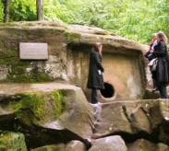

.

Учитель : Курорты Краснодарского края являются самыми популярными у россиян. Здесь действует множество разнообразных туристических маршрутов. Пешеходные, водные, верховые путешествия доступны всем тем, кто прибывает в Краснодарский край по путевкам и в индивидуальном порядке. К услугам отдыхающих развитая, многообразная сеть отелей, кемпингов и турбаз. 50 000 человек единовременно могут принять туристические базы в Краснодарском крае и отели Краснодарского края. Кроме того, здесь расположены отличные санатории и дома отдыха на 170 000 мест. Ежегодно в Краснодарский край на курорты приезжает до 10 млн. человек, в том числе и семьи с детьми. Активно посещаются курортные центры Сочи и Анапа, Геленджик и Ейск, Горячий ключ и Туапсе. Со всей страны в летнюю пору сюда спешат автобусы и поезда, самолеты и теплоходы, переполненные теми, кто приобрел туры в Краснодарский край или решил отдохнуть "дикарем".

Великолепные природные условия, целебные источники и развитая инфраструктура туризма оставят незабываемые впечатления о пребывании на Кубанской земле.



